**國立清華大學**

**系統晶片設計**

**SOC Design**

**Lab 5**

**組別: 第12組**

**學號:111063548、111061624、112501538**

**姓名:蕭方凱、尤弘瑋、葉承泓**

**指導老師:賴瑾教授**

**目錄**

1. Block Diagram 3

2. FPGA Utilization 4

(1). Caravel utilization 4

(2). Read_romcode utilization 5

(3). Caravel_ps utilization 6

(4). Output_pin utilization 7

(5). Utilization總整理（counter） 7

3. Explain the function of IP in this design 8

(1). read_romcode 8

(2). spiflash 9

(3). ResetControl 10

(4). caravel_ps 11

4. Run these workload on caravel FPGA 12

counter_wb.hex 12

counter_la.hex 13

gcd_la.hex 14

5. Screenshot of Execution result on all workload 15

Counter_wb 15

Counter_la 16

Gcd 17

6. Study caravel_fpga.ipynb, and be familiar with caravel SoC control flow 18

# Block Diagram

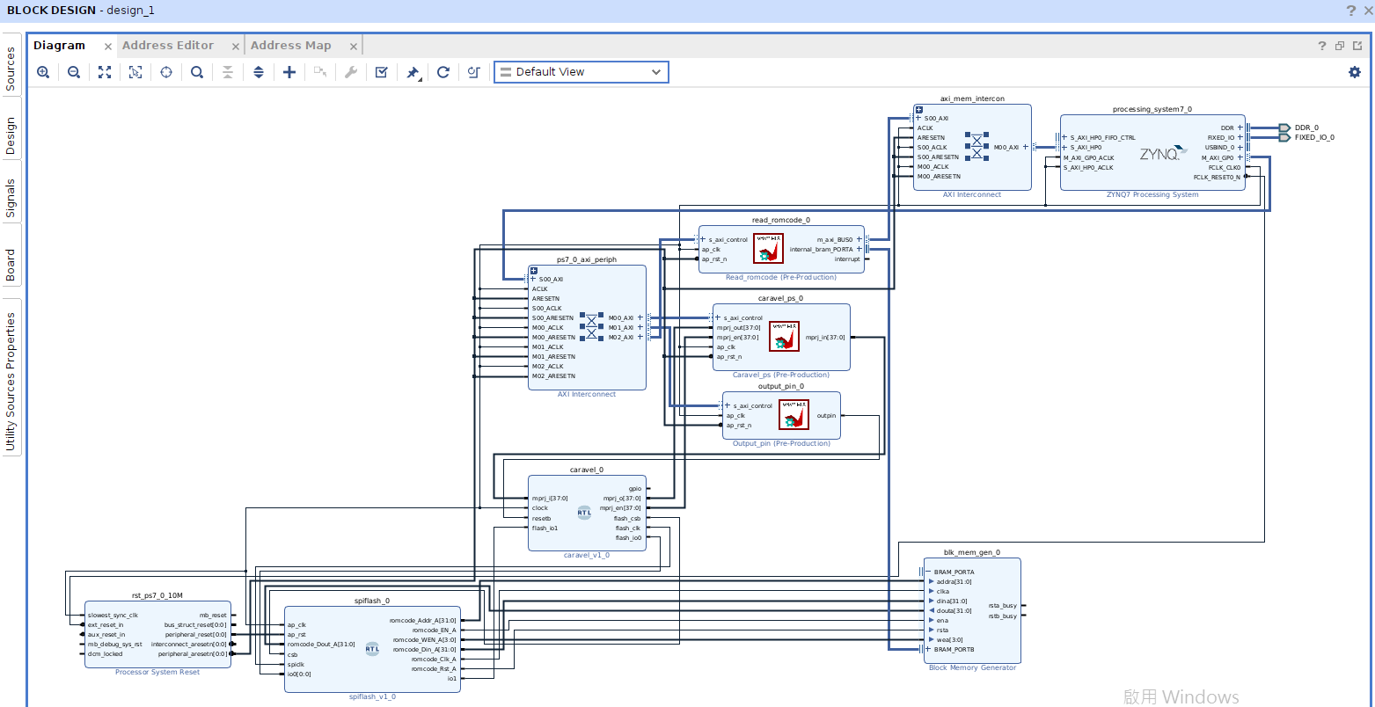

Fig 1 block diagram

# FPGA Utilization

## Caravel utilization

## Read_romcode utilization

## Caravel_ps utilization

## Output_pin utilization

## Utilization總整理（counter）

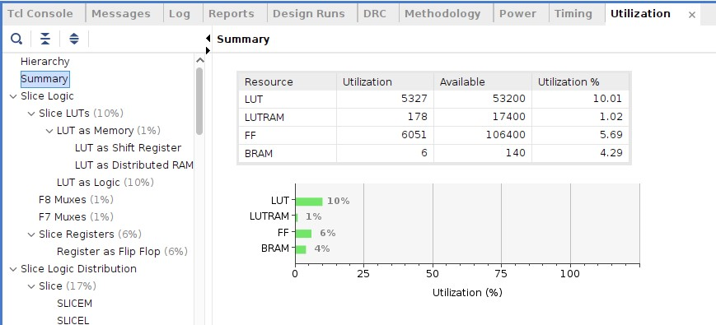

# Explain the function of IP in this design

在底下，我們主要說明的是Github上labi的說明PDF檔（/caravel-soc_fpga-lab/labi/lab5-caravel FPGA.pdf）中下圖中有框起來的這4個module的功能：

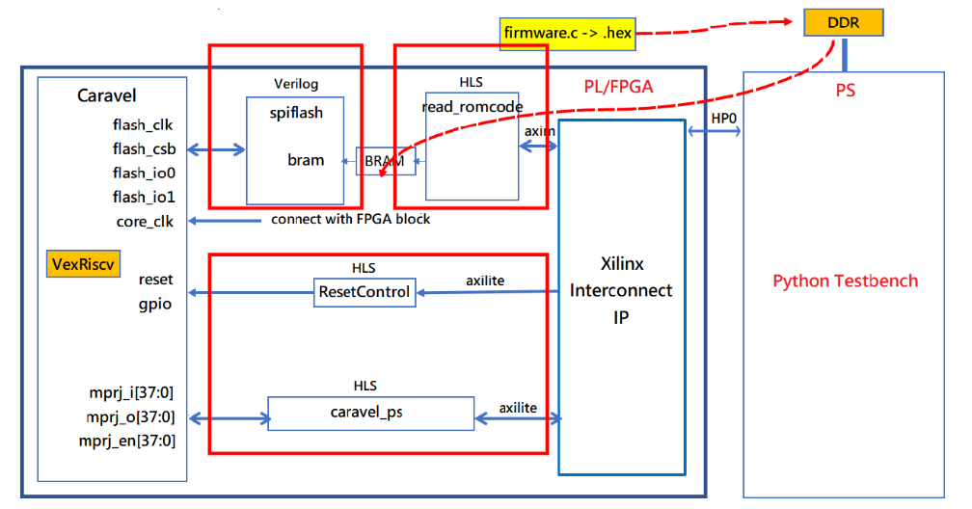

## read_romcode

Fig 2 read_romcode.cpp

在執行run_vitis.sh時，會透過Vitis_HLS將/labi/vitis_hls_project/hls_read_romcode /src/read_romcode.cpp進行高階合成產生IP並export成Vivado軟體的相容格式。因此，read_ROMcode這個module的主要功能及行為定義在read_romcode.cpp中，如上圖所示。其中的romcode[]這個array主要存放software code經過compile而得到的firmware code（binary code），是由PS side的DDR memory input而來的，而internal_bram[]這個array則是對應到與BRAM之間的接口（interface），這個interface之間的protocol是使用”bram”的interface，因此圖中使用

*#pragma HLS INTERFACE bram port=internal_bram*

這個#pragma來限制合成方式。上述兩個array的大小皆被限制為8KB，因此只能存放”8KB/sizeof(int)”個整數。

圖中的”length”則是code的大小，也就是binary file（即compile後產生的.hex檔）中以整數為單位的長度，這個資訊也會由PS side來提供，interface是使用AXI-Lite來提供資訊。由於array的大小被限制在8KB以內，因此當code size大過這個大小時（也就是圖中 ”if(length > (CODE_SIZE/sizeof(int)))” 條件判斷式），就只能領到8KB的大小，因此length就會被限制在” CODE_SIZE/sizeof(int)”。

接者就是此module最主要的功能：將ROM code存放至BRAM中，也就是將這些code一行行放入與BRAM之間的interface讓BRAM去存取，因此使用

*for(i = 0; i < length; i++) {*

*internal_bram[i] = romcode[i];*

*}*

來達成，並使用pipeline的#pragma來加速存取。

## spiflash

spiflash位於/caravel-soc_fpga-lab/labi/vvd_srcs/spiflash.v，為Caravel SoC要向BRAM索取CPU要執行的firmware code時的橋樑，因此它有兩個interface — BRAM以及Caravel SoC (spiflash)，如下圖所示：

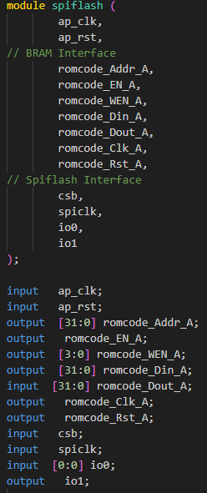

由於BRAM中的code為read-only，因此romcode_WEN_A一直為0，而要讀取BRAM的address則是依照spi_address來提供，BRAM輸出的Data_out (romcode_Dout_A) 則依照address（byte-address的形式）取出並存到memory[7:0]中，共存了1個byte起來。接著按照下圖的方式輸出及輸入：

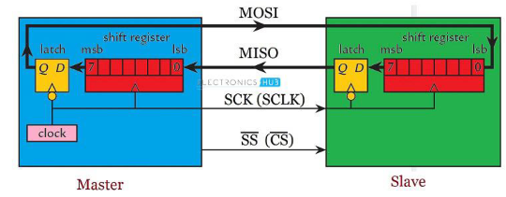

上圖為labi的說明PDF檔（/caravel-soc_fpga-lab/labi/lab5-caravel FPGA.pdf）中的介紹圖。Spi input進來的io0這個bit會被放到buffer的末端，形成shift register，buffer會依據bytecount（每個cycle bitcount會增加1，而當bitcount滿7後，就會trigger bytecount增加1）而決定要放到spi_addr的哪一個byte位置。由於只支援spi_cmd == 'h03（即read command），BRAM會依據address依序吐出ROMcode，並且再透過shift register的方式將memory[7:0]的值依序放至outbuf中，再一個bit接著一個bit輸出到io1（即outbuf[7]位置）中輸出給Caravel SoC。

## ResetControl

Fig 3 output_pin.cpp

在執行run_vitis.sh時，會透過Vitis_HLS將/labi/vitis_hls_project/hls_output_pin /src/output_pin.cpp進行高階合成產生IP並export成Vivado軟體的相容格式。因此，ResetControl這個module的主要功能及行為定義在output_pin.cpp中，如上圖所示。此module的主要功能用於將一個布林值 outpin_ctrl 複製給另一個布林值引用outpin。

“outpin = outpin_ctrl”這一行的作用是將 outpin_ctrl 的值賦給 outpin，這樣 outpin 就會擁有和 outpin_ctrl 相同的布林值。

## caravel_ps

Fig 4 caravel_ps.cpp

在執行run_vitis.sh時，會透過Vitis_HLS將/labi/vitis_hls_project/hls_caravel_ps /src/caravel_ps.cpp進行高階合成產生IP並export成Vivado軟體的相容格式。因此，caravel_ps這個module的主要功能及行為定義在caravel_ps.cpp中，如上圖所示。此module的主要功能為提供PS CPU AXI Lite 介面以讀取MPRJ_IO/OUT/EN bits，並透過HLS 實作並匯出IP以供Vivado 專案使用。

PS 端的輸入和輸出接口: ps_mprj_in、ps_mprj_out、ps_mprj_en

Caravel flash端的輸入和輸出接口: mprj_in、mprj_out、mprj_en

函數將值從 Caravel 閃存端（mprj_out 和 mprj_en）複製到 PS 端（ps_mprj_out 和 ps_mprj_en）。如果 mprj_en[i] 為真，則將 mprj_out[i] 複製到 mprj_in[i]；否則，將 ps_mprj_in[i] 複製到 mprj_in[i]。#pragma HLS UNROLL 指令表明這個循環可以展開以提高性能。

# Run these workload on caravel FPGA

## counter_wb.hex

## counter_la.hex

## gcd_la.hex

# Screenshot of Execution result on all workload

## Counter_wb

最終0x1c的位置的值最高bit為AB61，符合期待值！

## Counter_la

最終0x1c的位置的值最高bit為AB51，符合期待值！

## Gcd

最終0x1c的位置的值最高bit為AB40，符合期待值！

# Study caravel_fpga.ipynb, and be familiar with caravel SoC control flow

Step 1. 將hex檔讀進ROM裡

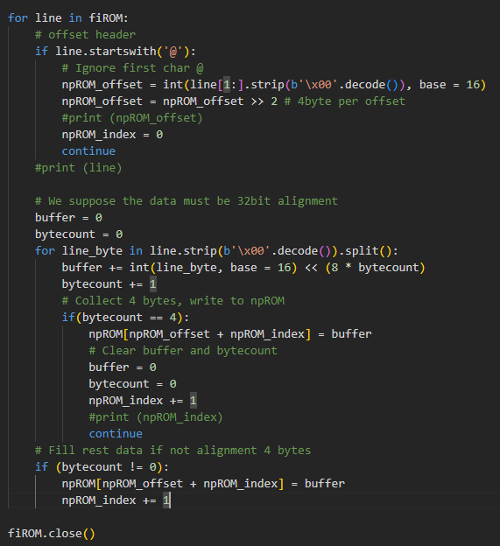

Step 2. 將ROM code放進BRAM

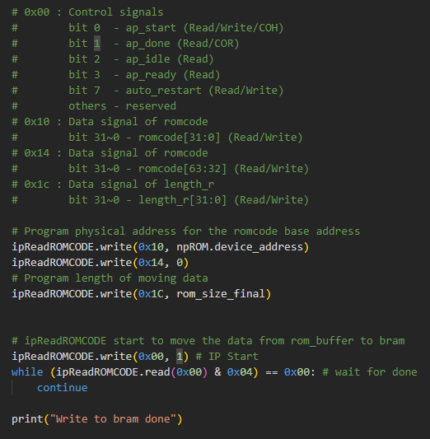

Step 3. 讀取mprj_in的值

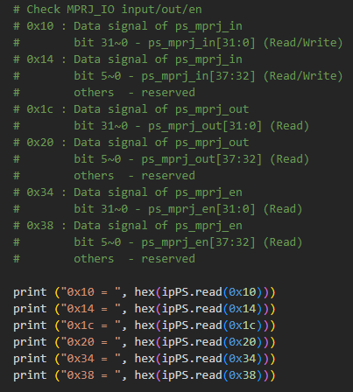

Step 4. RESET

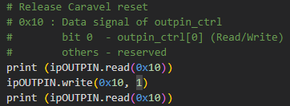

Step 5. 讀取mprj_out的值

